5. На стр. 13 сказано «На ESI/MS спектрах соединений **1a**, **1e**, **1f**, **1g**, **1h** наблюдаются полимерные катионы (таблица 3), с шагом равным массе соответствующего производного бензина и степенью полимеризации до 9». Однако, я не смог увидеть этих полимерных катионов на рисунках МС спектров. Или я чего-то не понял ?

+ Все эти цепочки, за исключением **1g**, малой интенсивности. Подготовил версию с обозначением этих масс, получились немного захламленные рисунки:

(в ближайшее время добавлю оставшиеся рисунки)

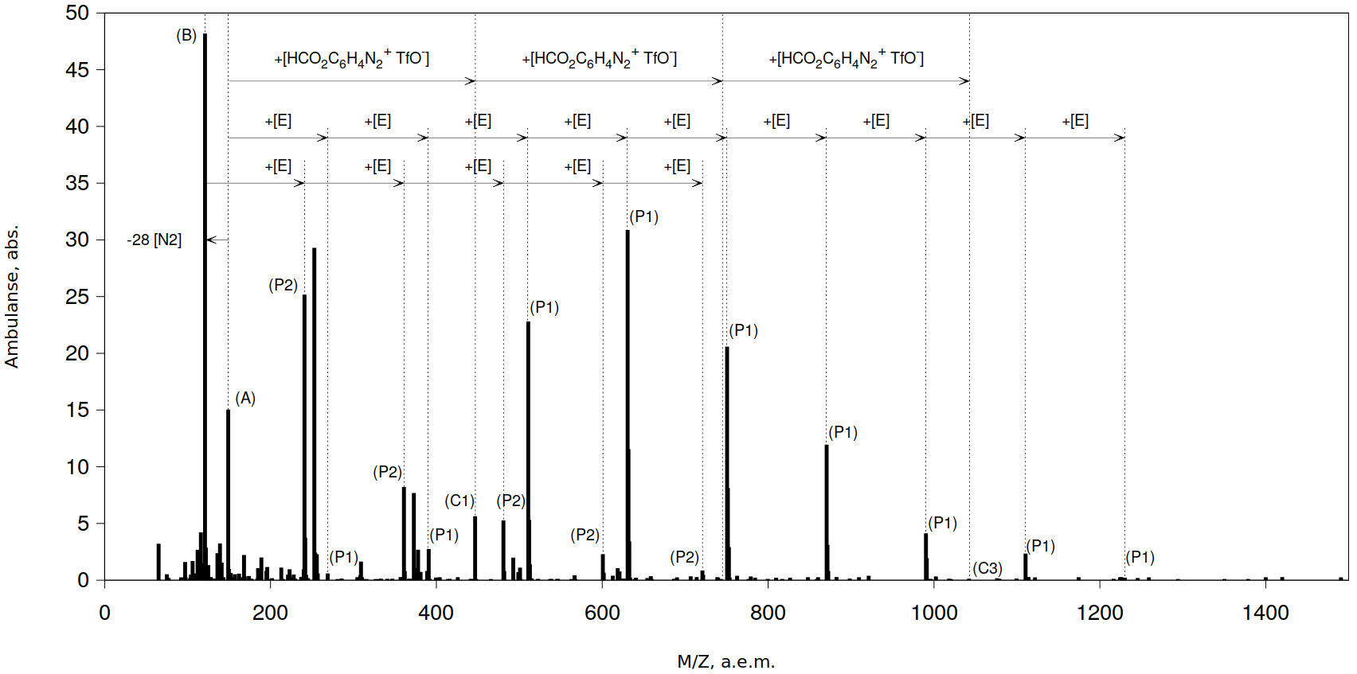

Fig. 7. Integrated ESI/MS data of 4-HCO2C6H4N2+ TfO- **1g** in the positive mode.

A = [4-HCO2C6H4N2+]; B = [4-HCO2C6H4+]; clusters Cn = [4-HCO2C6H4N2+]n+1[TfO-]n;

polymeric cation P1 = [HCO2C6H4N2(HCO2C6H3)n]+; E = [HCO2C6H3];

polymeric cation P2 = [HCO2C6H4(HCO2C6H3)n]+;

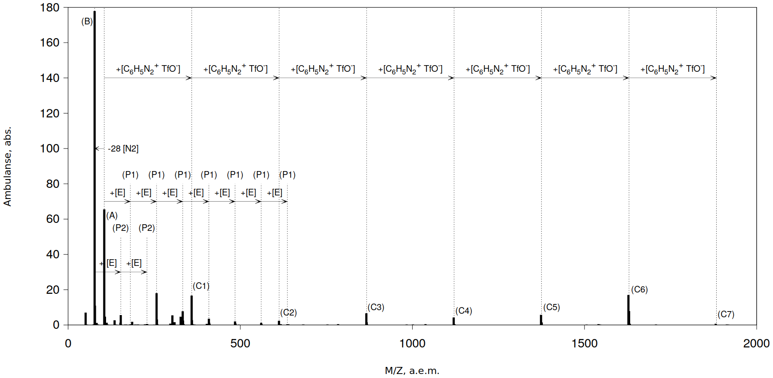

Fig. 1. Integrated ESI/MS data of C6H5N2+ TfO- **1a** in the positive mode.

A = [C6H5N2+], B = [C6H5+], Clusters Cn = [C6H5N2+]n+1[TfO-]n.

polymeric cation P1 = [C6H5N2(C6H4)n]+; E = [C6H4];

polymeric cation P2 = [C6H5(C6H4)n]+;

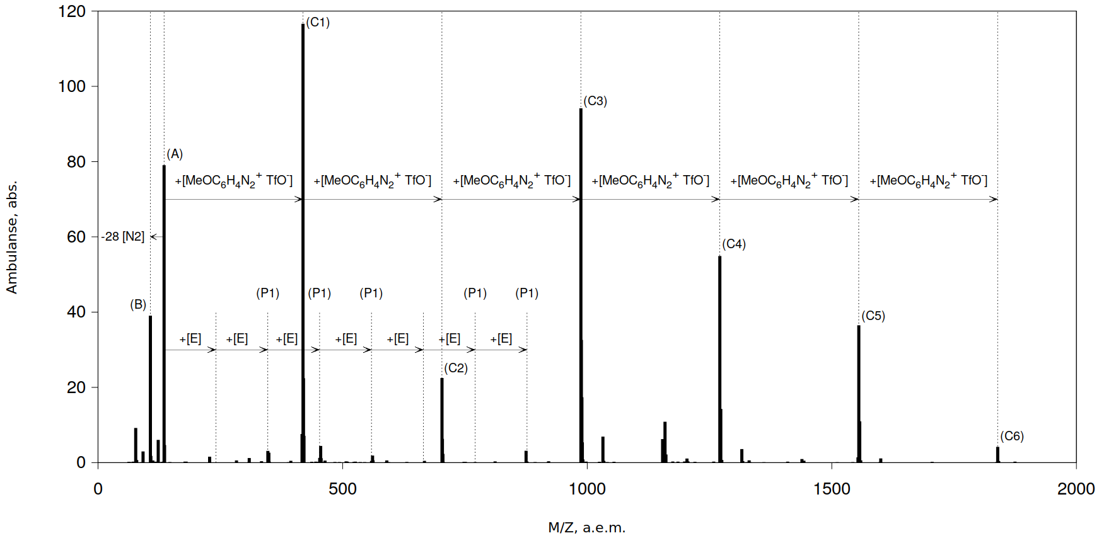

Fig. 5. Integrated ESI/MS data of 4-MeOC6H4N2+ TfO- **1e** in the positive mode.

A = [4-MeOC6H4N2+]; B = [4-MeOC6H4+]; Clusters Cn = [4-MeOC6H4N2+]n+1[TfO-]n;

polymeric cation P1 = [MeOC6H4N2(MeOC6H3)n]+; E = [MeOC6H3].

6. В табл. 5 отсутствуют данные для 1e,f, 2,3. Они будут ?

+ Да данные будут, уже есть спектры для **1с**, **1e** для **2**, **3** - аналогичны спектру **1d**. Единственная проблема с солью **1f** (2-HCO2C6H4N2+ TfO-), отсутствие спектров MS2 связано с очень малой абсолютной интенсивностью интенсивностью линий катиона и первого кластера в исходном спектре (может быть это обусловлено депротонированием и превращением катиона в нейтральный цвиттерион?). К сожалению у меня нет образца соли, чтобы переделать эксперимент.

Постараюсь дополнить эту таблицу спектрами при промежуточных энергиях, может быть из более подробных зависимостей можно будет вычислить экспериментальную величину прочности диазониевых катионов.

Таблица 5.

Спектр MS2 диазониевых ионов [X-Ar-N2]+ при различных энергиях столкновений

| Соединение | Прекурсор | M/Z, (Intensity %) | | | | | | |
| --- | --- | --- | --- | --- | --- | --- | --- | --- |
| **0 eV** | **0.1 eV** | **1 eV** | **3 eV** | **10 eV** | **20 eV** | **40 eV** |
| C6H5N2+ TfO- (**1a**) | 105.05 | 105.05 (20) -  **[C6H5N2+]**  77.06 (100) -  **[C6H5+]** | 105.05 (17)  77.06 (100) | 105.05 (9)  77.06 (100) |  | 105.05 (0)  77.06 (100) | 105.05 (0)  77.06 (100)  51.06 (47) | 51.06 (100)  42.07 (38) |
| 2-NO2C6H4N2+ TfO- (**1b**) | 150.03 | 150.03 (100) -  **[NO2C6H4N2+]**  94.03 (15)  92.03 (14) -  **[C6H4O+]**  51.02 (12) | 150.03 (100)  94.03 (17)  92.03 (15)  51.03 (12) | 150.03 (100)  94.03 (24)  92.03 (22)  78.03 (12)  51.02 (19) |  | 150.03 (1)  94.03 (60)  92.03 (96)  78.03 (14)  64.03 (24)  53.00 (55)  51.02 (100)  39.02 (34) | 150.03 (0)  94.03 (3)  92.03 (20)  64.03 (75)  63.02 (58)  53.00 (100)  51.02 (80)  39.02 (40) | 150.03 (0)  64.03 (12)  63.11 (15)  63.02 (100)  53.00 (43)  51.02 (19)  50.02 (17)  39.02 (12) |
| 3-NO2C6H4N2+ TfO- (**1c**) | 150.03 | 150.03 (41) -  **[NO2C6H4N2+]**  122.02 (100) -  **[NO2C6H4+]** | 150.03 (39)  122.02 (100) | 150.03 (18)  122.02 (100) | 150.03 (8)  122.02 (100) | 150.03 (0)  122.02 (23) | 150.03 (0)  122.02 (0) | 150.03 (0)  122.02 (0) |
| 4-NO2C6H4N2+ TfO- (**1d**)  4-NO2C6H4N2+ TsO- (**2**)  4-NO2C6H4N2+ BF4- (**3**) | 150.03 | 150.03 (26) -  **[NO2C6H4N2+]**  122.02 (100) -  **[NO2C6H4+]** | 150.03 (24)  122.02 (100) | 150.03 (15)  122.02 (100) |  | 150.03 (0)  122.02 (62)  92.03 (74)  75.02 (100)  64.03 (13) | 150.03 (0)  122.02 (0)  92.03 (12)  76.03 (11)  75.02 (100)  64.03 (12) | 150.03 (0)  122.02 (0)  76.03 (13)  75.02 (100)  74.02 (41)  64.03 (16)  50.02 (20) |
| 4-MeOC6H4N2+ TfO- (**1e**) | 135.05 | 135.06 (42) -  **[CH3OC6H4N2+]**  107.05 (100) -  **[CH3OC6H4+]** | 135.06 (43)  107.05 (100) | 135.06 (25)  107.05 (100) | 135.06 (11)  107.05 (100) | 135.06 (0)  107.05 (34) | 135.06 (0)  107.05 (3) | 135.06 (0)  107.05 (0) |
| 2-HСO2C6H4N2+ TfO- (**1f**)  Низкая интенсивность (не достоверно) | 149.02 | 149.05 (72) -  **[HCO2C6H4N2+]**  121.02 (100) -  **[HCO2C6H4+]** | 149.05 (72)  121.02 (100) | - | - | - | - | - |
| 4-HСO2C6H4N2+ TfO- (**1g**) | 149.05 | 149.05 (16) -  **[HCO2C6H4N2+]**  121.02 (100) -  **[HCO2C6H4+]** | 149.05 (16)  121.02 (100) | 149.05 (11)  121.02 (100) |  | 149.05 (0)  121.02 (100) | 65.07 (100) | 65.07 (27)  39.06 (100) |
| 4-BrC6H4N2+  TfO- (**1h**) | 183.00 | 184.99 (58)  183.00 (52)  **[BrC6H4N2]+**  156.99 (88)  155.00 (100)  **[BrC6H4]+** | 184.99 (40)  183.00 (58)  156.99 (100)  155.00 (89) | 184.99 (30)  183.00 (42)  156.99 (100)  155.00 (95) |  | 184.99 (0)  183.00 (0)  156.99 (100)  155.00 (65) | 184.99 (0)  183.00 (0)  156.99 (97)  155.00 (100) | 76.08 (100)  50.06 (56) |

7. Должна ли быть связь между интенсивностями кластерных катионов и их термодинамической устойчивостью из расчетов (табл. 9) ?

+ Да такая зависимость должна быть, у нас она только в качественном виде - кластера начинают распадаться при энергиях 1 eV что близко к расчетному значению dG (73‑97 кДж), об этом мы говорим в тексте. К сожалению точность эксперимента и точность расчетов не позволяет построить какие то количественные зависимости (величины dG очень близки).

8. В табл. 9 приведены v1 и v2 (симметричное и несимметричное строение), но в тексте не смог найти объяснений, что это такое. Вообще информация о строении кластеров почти не обсуждается, а только помещена в табл. 4S.2. По-моему, следовало бы дать сжатый комментарий по их строению, например в разделе 3.4. Это важно для химии диазониевых солей. Я тоже попробую сделать такое описание.

+ К сожалению пока не знаю как описать словами строение комплекса в пространстве, схематично тоже не очень получается изобразить, можно как вариант - указать что при асимметричном строении диазониевые группы двух катионов максимально близки в пространстве и взаимодействуют с одним и тем же атомом кислорода сульфогруппы.

+ Что касается строения кластеров и природы взаимодействия, мы основную информацию решили оставить для другой статьи. В этой можно сказать, что в ионной паре по сравнению со свободными диазониевыми катионами, значительно возрастает длина связи N-N что свидетельствует о том что электроны азота в большей степени участвуют во взаимодействии с арильным катионом и противоионами (азот должен удерживаться в этой молекулярной системе значительно прочнее чем в катионе за счет сильного взаимодействия с анионом, вплоть до образования ковалентной структуры в случае тозилата), исключением является тетрафторборат, для него длина связи не меняется. Однако при этом увеличивается длина связи C-N (для тетрафторбората тоже), вероятно в следствии компенсации недостатка электронной плотности через конкурирующий путь - водородную связь с орто-протоном (в тексте мы говорим о наличии таких связей). Для кластерных катионов параметры связей C-N, N-N угла связи C-N-N имеют промежуточное значение в сравнение со свободным диазониевым катионом и ионной парой.

9. У меня возникают сомнения о целесообразности подробного обсуждения в этой статье расчетных данных для 2-нитропроизводного. Все-таки, он является исключением, хотя и интересным. Не затрудняем ли мы этим понимание главного смысла работы ? Может, стоит все это обсуждать в отдельной работе ? Подумай, пожалуйста, но решать тебе.

+ Мне кажется отдельной работы по 2-нитропроизводному нет смысла делать. Может еще сократить этот раздел, перенести графики в Supporting information в тексте дать только описание и схемы превращений?